Jak vznikl švarcsystém?

Anotace

Pracovní list se zaměřuje na fenomén švarcsystému, který je spojen s obdobím ekonomické transformace a privatizace raných devadesátých let. Je určen žákům středních škol. Pracuje jednak s informacemi obsaženými v ukázce a jednak s dobovými novinovými články o švarcsystému.

Cílová skupina
Pracovní list je určen pro žáky SŠ.

Vzdělávací cíl
Žáci se seznámí s fenoménem švarcsystému – jeho fungováním a dobovou společenskou reflexí v tisku.
Žáci se seznámí také obecněji se vznikem podnikatelského prostředí v Československu a České republice.
Žáci si vyzkouší práci s historickým pramenem – dobovým novinovým textem.
Nové poznatky z historie vztáhnou žáci k realitě dnešní společnosti v závěrečné debatě.

Rozvíjené kompetence a gramotnosti
Čtenářská a pisatelská gramotnost
Kompetence k učení
Kompetence k řešení problémů

Pomůcky a další zdroje
Další pomůcky nejsou potřeba

Celková časová náročnost
40 min

Postup výuky
- Žáci se podívají na ukázku a zodpoví připravené otázky. (15 min)
- Žáci si přečtou úryvky novinových článků a pokusí se z nich vysvětlit, jak se v letech 1991-1994 proměnil vztah společnosti (a také státu) k zaměstnávání osob v rámci švarcsystému. (15 min)
- Žáci by měli na základě informací o švarcsystému společně ve třídě přemýšlet o tom, jak je to se švarcsystémem v dnešní společnosti – proč stále existuje, jaká jsou jeho úskalí apod. Výsledky debaty si zapíší do pracovního listu. (10 min)

Počátky malé privatizace a podnikání v Československu v 90. letech

________________________________________________________
- Podívejte se na videoukázku a přečtěte si následující úryvek z Wikipedie. S jejich pomocí zodpovězte následující otázky.

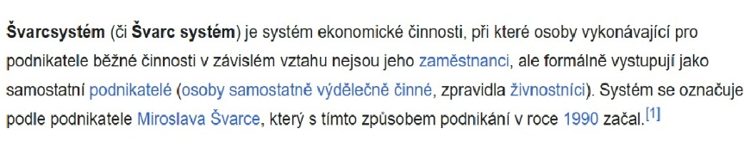

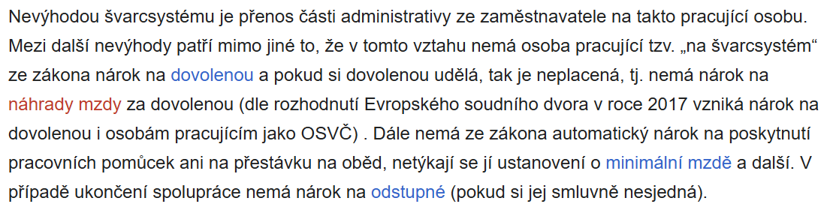

Zdroj: https://cs.wikipedia.org/wiki/%C51

- Jak se podnikatelské prostředí v Československu odlišovalo od jiných států bývalého východního bloku?
................................................................................................................................................................................................................................................................................................................................................................................................................................................................................................................................................................................................................................................................
- Jak Miroslav Švarc vysvětluje počátky svého způsobu podnikání - tzv. švarcsystému? Kolik měl Švarc zaměstnanců?
Jaký měl obrat?
V čem původně podnikal?
................................................................................................................................................................................................................................................................................................................................................................................................................................................................................................................................................................................................................................................................................................................................................................................................................................

- Jak Švarcovy aktivity vykresluje dobová reportáž?
................................................................................................................................................................................................................................................................................................................................................................................................................................................................................................
- Kdo se podle historika Miroslava Vaňka privatizace mohl zúčastnit?
................................................................................................................................................................................................................................................................................................................................................................................................................................................................................................
- Jak se podle novináře Petra Holuba stavěla k malé privatizaci široká veřejnost?
................................................................................................................................................................................................................................................................................................................................................................................................................................................................................................
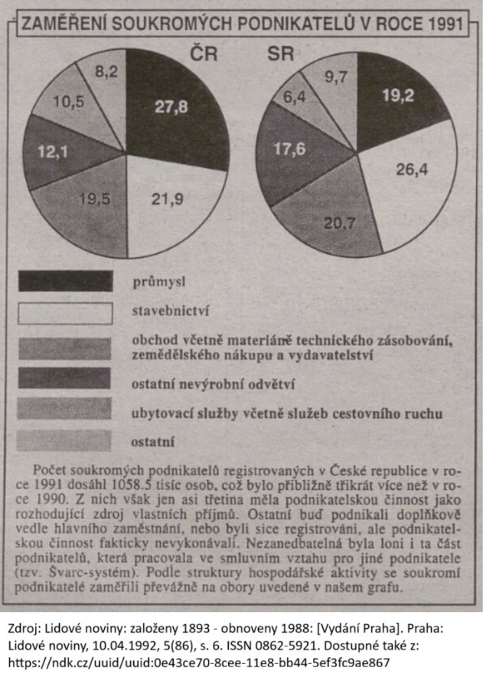
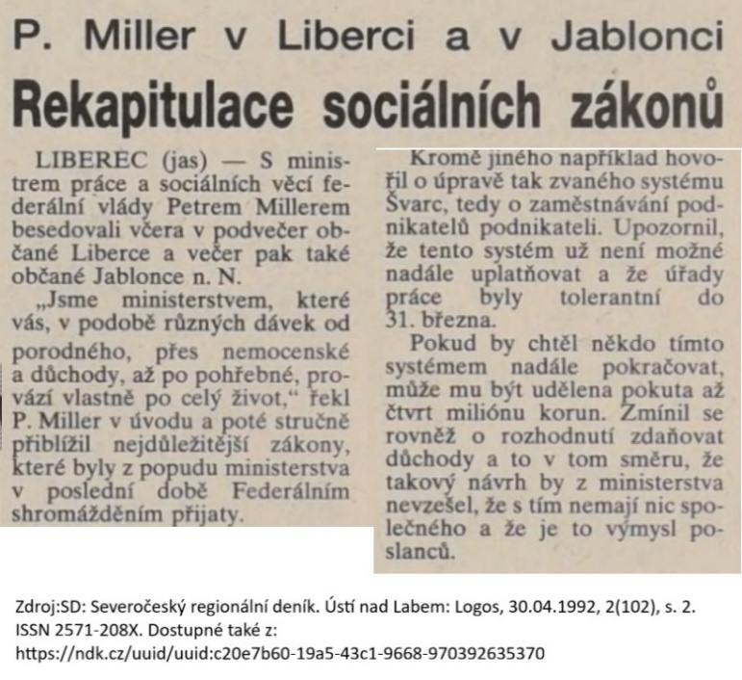
- Přečtěte si následující novinové články a vlastními slovy zkuste vysvětlit, jak se během první poloviny 90. let proměnil postoj společnosti k tzv. švarcsystému, o kterém se mluvilo ve videoukázce.
Obrázek 2: Švarcsystém v roce 1992

Obrázek 1: Švarcsystém v roce 1991
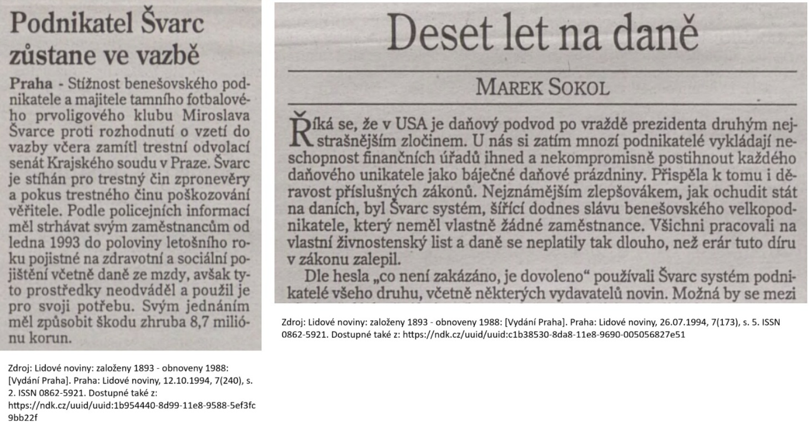
Obrázek 3: Švarcsystém v roce 1994
………………………………………............................................................................……………………….…………………………………….…………………...........................................................................……….………………………………............................................................................……………………………….………………………………..............................................................................…………………………….....................................................................................................................................................................…
.
- Společně se ve třídě zamyslete nad tím, jak je švarcsystém vnímán ve společnosti dnes. Výsledky debaty si zapište.
....................................................................................................................................................................................................................................................................................................................................................................................................................................................................................................................................................................................................................................................
Co jsem se touto aktivitou naučil(a):
………………………………………………………………………………………………………………………………………………………………………………………………………………………………………………………………………………………………………………………………………………………………………

 Autor: Kateřina Sixtová
Toto dílo je licencováno pod licencí Creative Commons [CC BY-NC 4.0]. Licenční podmínky navštivte na adrese [https://creativecommons.org/choose/?lang=cs].

